輔英科技大學學輔活動成果報告表
活動名稱 |  |  | 生活品德教育與心靈悸動攝影比賽 |  |  |  |  |  |  |  |  |  |  |  |  |  | 管制表  編號 |  |  |  |  |  | 315.02 |  |  |  |  |  |  |  |  |  |  |  | 整體  滿意度 |  |  | 81分
承辦單位 |  |  | 生輔組 |  |  |  |  |  |  |  |  | 活動時間 |  |  |  |  | 103.10.29及  103.12.3頒獎 |  |  |  |  |  |  |  |  |  | 活動地點 |  |  |  |  | 全校操場
經費支出 |  |  | ■學輔專帳 |  |  |  |  |  |  |  |  |  |  |  |  |  | 支出金額 |  |  |  |  |  |  | 配合款：7,653
 |  |  | □其他來源： |  |  |  |  |  |  |  |  |  |  |  |  |  |  |  |  |  |  |  |  | 補助款：17,500
參  加  對  象  人  數 | 護  理  系  所 | 護  理  科 |  | 健  管  系 | 助  產  系 |  | 老  長  照  學  程 | 醫  技  系  所 | 醫  技  科 | 物  治  系 | 保  營  系  所 |  | 健  美  系 | 環  工  系  所 | 職  安  系 | 化  材  系 |  | 生  技  系  所 |  | 資  管  系 |  | 休  憩  系 |  |  | 幼  保  系 | 應  外  系 |  | 應  外  科 |  | 資  科  學  程 | 文  教  學  程 |  | 行  政  單  位 | 校  外  人  士 |  | 共同教育中心 | 參加人數  合計8053人
 |  |  |  |  |  |  |  |  |  |  |  |  |  |  |  |  |  |  |  |  |  |  |  |  |  |  |  |  |  |  |  |  |  |  |  |  | 男 |  | 女 | 小計
學生 | 1138 | 2262 |  | 213 | 17 |  | 37 | 160 | 490 | 371 | 452 |  | 337 | 301 | 211 | 106 |  | 216 |  | 421 |  | 318 |  |  | 267 | 130 |  | 232 |  | 242 | 117 |  | 0 | 0 |  | 0 | 2077 |  | 5963 | 8040
幹部 | 0 | 0 |  | 0 | 0 |  | 0 | 0 | 0 | 0 | 0 |  | 0 | 0 | 0 | 0 |  | 0 |  | 0 |  | 0 |  |  | 0 | 0 |  | 0 |  | 0 | 0 |  | 0 | 0 |  | 0 | 0 |  | 0 | 0
教師 | 0 | 0 |  | 0 | 0 |  | 0 | 0 | 0 | 0 | 0 |  | 0 | 0 | 0 | 0 |  | 0 |  | 0 |  | 0 |  |  | 0 | 0 |  | 0 |  | 0 | 0 |  | 0 | 0 |  | 0 | 0 |  | 0 | 0
職員工 | 0 | 0 |  | 0 | 0 |  | 0 | 0 | 0 | 0 | 0 |  | 0 | 0 | 0 | 0 |  | 0 |  | 0 |  | 0 |  |  | 0 | 0 |  | 0 |  | 0 | 0 |  | 13 | 0 |  | 0 | 7 |  | 6 | 13
社區居民 | 0 | 0 |  | 0 | 0 |  | 0 | 0 | 0 | 0 | 0 |  | 0 | 0 | 0 | 0 |  | 0 |  | 0 |  | 0 |  |  | 0 | 0 |  | 0 |  | 0 | 0 |  | 0 | 0 |  | 0 | 0 |  | 0 | 0
合計 | 1138 | 2262 |  | 213 | 17 |  | 37 | 160 | 490 | 371 | 452 |  | 337 | 301 | 211 | 106 |  | 216 |  | 421 |  | 318 |  |  | 267 | 130 |  | 232 |  | 242 | 117 |  | 13 | 0 |  | 0 | 學生 |  | 男_2077人  女_5963人
 |  |  |  |  |  |  |  |  |  |  |  |  |  |  |  |  |  |  |  |  |  |  |  |  |  |  |  |  |  |  |  |  |  |  |  |  | 教職  員工 |  | 男_ 7 人  女__ 6 人
 |  |  |  |  |  |  |  |  |  |  |  |  |  |  |  |  |  |  |  |  |  |  |  |  |  |  |  |  |  |  |  |  |  |  |  |  | 校內  總計 |  | 男_2084_人  女_5969 人
 |  |  |  |  |  |  |  |  |  |  |  |  |  |  |  |  |  |  |  |  |  |  |  |  |  |  |  |  |  |  |  |  |  |  |  |  | 校外  總計 |  | 男_0__人  女_0_人
活  動  內  容 | 一、本學期初於召開風紀股長研習會議說明本學期實施品德教系列活動競賽辦法，相關活動辦法公告於學務處及生輔組網頁，另通知至班級。  二、攝影比賽請中山工商攝影社指導老師黃文錫及王宗麒協助評評審：第一名：二技物治系謝紹寧獲頒2000元，第二名：二技物治系陳姿運1500元獲頒1500元，第三名：四技資管系施佳婷獲頒1200元、佳作四技資管系潘淑芬300元，另入選作品9件。  三、為擴大宣教成效，配合於12.3擴大朝會實施頒獎。
講  座  簡  介 | 姓 名 |  |  |  |  | 薛裕霖 |  |  |  |  |  |  |  |  |  |  | 現 職 |  |  |  |  |  |  |  |  |  |  |  | 社團法人高雄市服務與學習發展協會 特聘講師
講  座  簡  介 | 重要經歷 |  |  |  |  | 成功大學政治經濟學研究所 碩士學位  救國團臺南市團委會暨永康區社會教育中心 特聘講師
講  座  簡  介 | 講座內容  簡 述 |  |  |  |  | 103.11.12你好我好大家好品德教育專題講座  *將「服務關懷」具體操作  *知道不等於做到，夢想再多，也不一定會成功，行動力才是成功的關鍵。
活  動  感  言 | 一、品德教育的核心價值，藉由「輔英之美」及「感動的人事物」攝影比賽，推廣品德教育核心價值，並透過輔英之美攝影活動讓同學融入輔英校園品德教育氛圍。  二、對於優質的相片拍攝技巧，實非一蹴可及，需花費時間及心力去投入、去經營的，評審委員貢獻專業所學外，另指出同學拍攝缺失，可讓同學學習成長，實屬難得。  三、總教官於頒獎致詞時，期許同學能從日常生活中養成良好態度及氣質。得獎團隊前三名及佳作由總教官公開頒發獎金及獎狀，鼓勵全體觀禮同明年踴躍參加競賽活動。  三、薛裕霖老師專題講座在人際互動實務模擬多種狀況，有助於同學靈活應變。強調這門學問是一個具體實用性的學科，請同學運用下列要點  ◎不要輕忽了妳的影響力  ◎保持一個正向積極的心態  ◎熱情不是如何擁有，而是不要失去，別忘了考學校的那股衝勁與熱情，更要把這股熱情複製在其中
具  體  成  果 | 質化成果  一、經由風紀股長研習會議說明競賽辦法，有助於瞭解競賽目標。並深化品德教育的意義與內涵。  量化成果  - 本次整體滿意度達81分，由回饋問卷得知，同學喜歡參與攝影活動，且今年活動主題僅有兩主題輔英之美及感動人事物，也期待其他融入品德教育十二項核心價值主題拍攝，以讓同學充份瞭解本校核心價值。
檢  討  與  建  議 | 一、藉由輔英之美及感動的人事物攝影比賽，充分將讓同學融入校園並體會本校感恩心文化，達到提升品德教育成效。  二、本次活動成果相當良好，104年規劃擴大辦理，並納入學輔專帳計畫案賡續辦理。
滿  意  度  調  查 | 對於本次輔英之美及感動的人事物攝影比賽實施問卷調查極滿意、滿意的值為81.5%，已達預期目標。
活動照片  /  至  少  ４  張 | 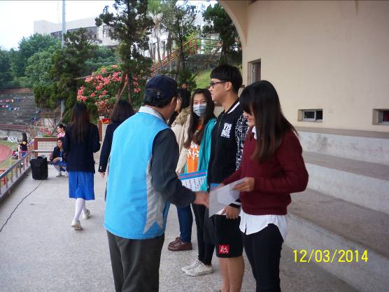  103.12.3總教官頒獎 |  |  |  |  |  |  |  |  |  |  |  |  |  |  |  |  |  | 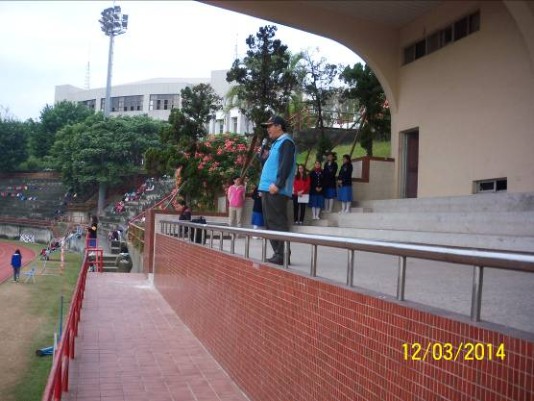  103.12.3總教官致詞
活動照片  /  至  少  ４  張 | 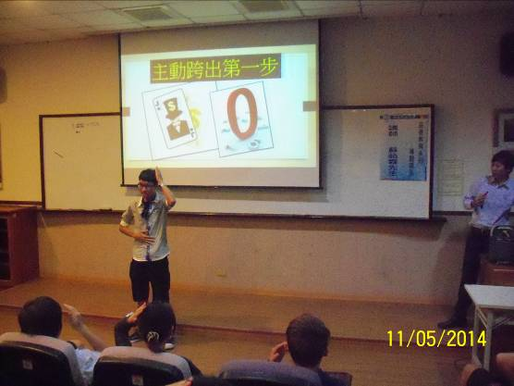  103.11.5薛裕霖老師實施專題講座 |  |  |  |  |  |  |  |  |  |  |  |  |  |  |  |  |  | 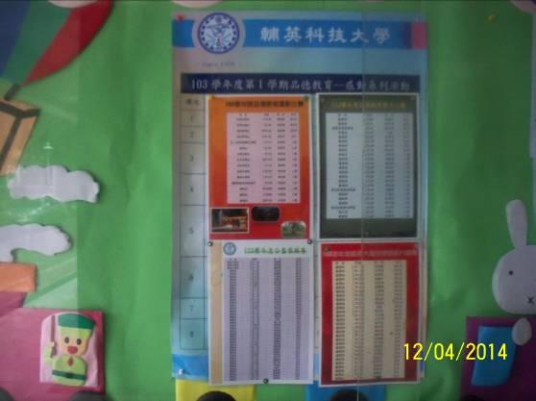  徵文比賽成績公布

